串问题，促高效
——记双流区李中军工作室研培活动
文/张益华
2019年9月16日，双流区名教师李中军工作室全体成员来到棠湖中学新校区，开展工作室研修活动。本次活动主要主要分为两个部分：一是听棠湖中学优秀教师杨剑老师的示范课《1.2.2函数的表示》第一课时，并就此评课、议课。二是李中军师父为学员们解说《我的单位观》。
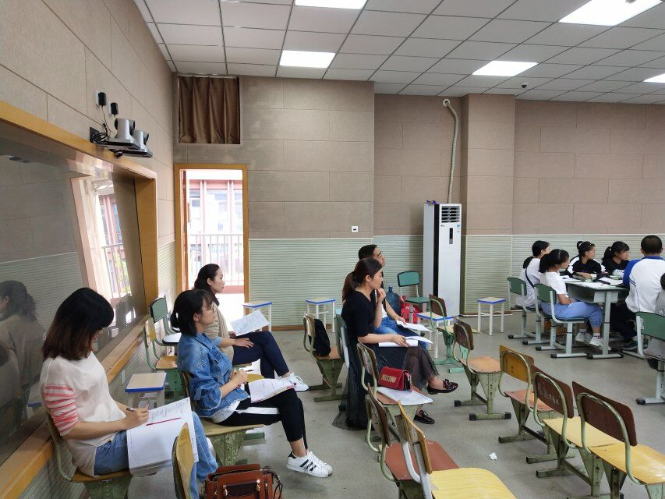

从课堂教学设计（主要分为创境设问、互动解疑、反思与归纳三大板块）来看，杨剑老师在了解学生学习水平和知识掌握情况的基础上，设计了3个具体可操作的学习目标，充分体现以“学生为本，教师为辅”的教学理念。并就学生的课前预习设置了预习提纲，使学生有着明确的预习目标，提高学生的预习效率。
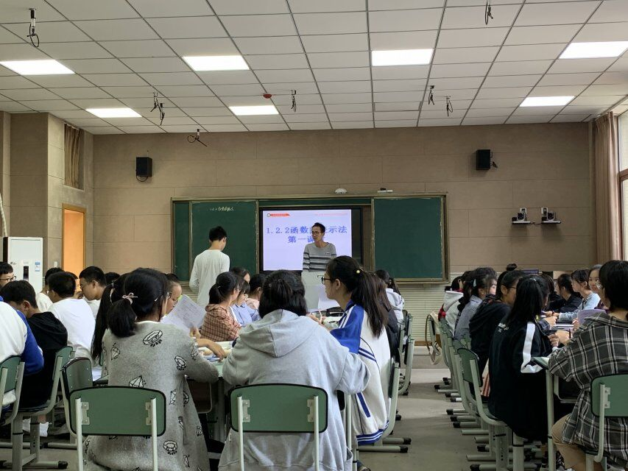
在课堂中，杨剑老师以问题1：“函数的概念是什么？”回顾了函数的定义和概念。问题2是一道选择题，问“下列三个选项是函数的是？”三个选项分别以解析式、图象、表格呈现出函数关系，既进一步帮助学生巩固了函数关系的三种表现形式，又为问题3“函数常见的表示方法有哪几种？”做了铺垫，还检验了学生的预习效果比较三种表示方法的优劣。接下来杨剑老师通过例1和例2两道例题和问题4、问题5让学生在具体的题目中感知三种方法的优劣，也使学生学会选择合适的函数表示方法。杨剑老师还在例2的背景下通过问题6提出“分段函数”这

一新概念。在解释了分段函数以后，杨剑老师就此重点设计了例3，并提出问题7、问题8、问题9、问题10四个问题，层层解析，由浅
入深，全面覆盖。学生也就这四个问题展开了激烈的讨论。
课后杨剑老师还给学生留下了三道思考题，这三道思考题不仅紧密联系本节课的内容，还与下节课的内容息息相关，督促学生提前预习课后的内容。不得不说杨剑老师是一位名符其实的优秀教师。不仅专业能力强，关键在于事事为学生考虑，一切为了学生，为了学生的一切！
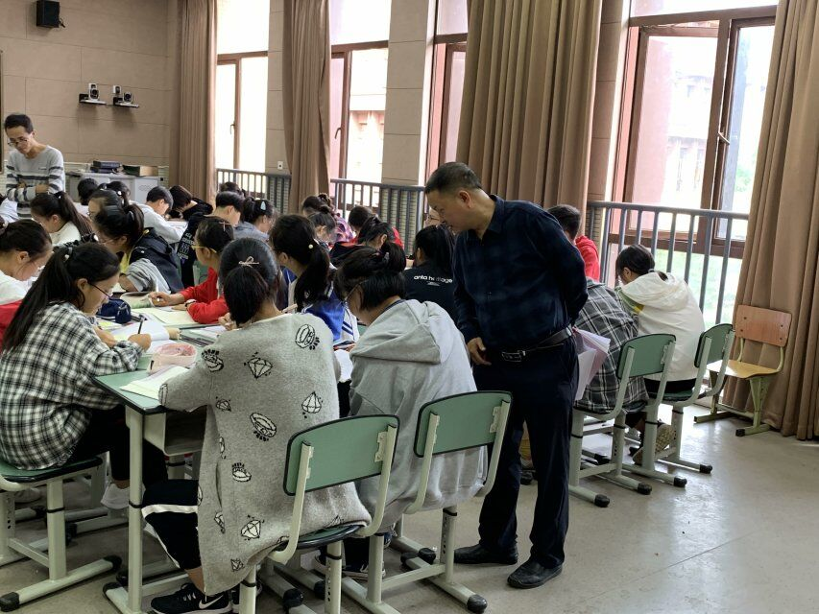
导师李中军谈到，杨剑老师的课堂高度的关注学生，而且问题设计环环相扣，既具有深度又有高度。同时也强调数学是“做出来的”，学生学习数学必须过手，而且要把知识融合在每一次考试中，反复练习，反复发现学生的问题，反复巩固，学生也就能逐渐提高。
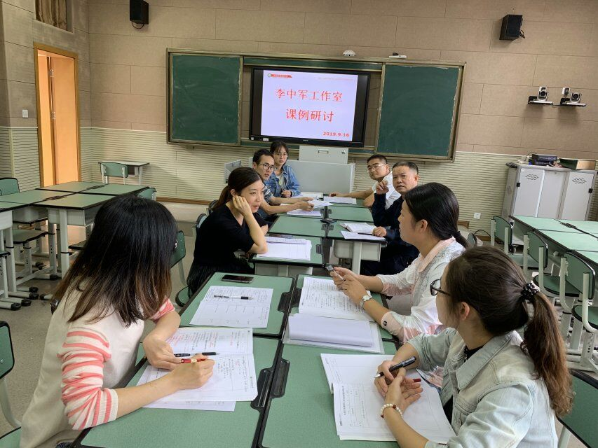
最后，李中军师父为学员们解说了《我的单位观》。“如果你是小草，单位就是你的地；如果你是小鸟，单位就是你的天；如果你是一条鱼，单位就是你的海。家庭里不了你，但你离不了单位，没有单位，你，什么也不是。要像看待家一样看待单位，要像爱护家一样爱护单位，要像建设家一样建设单位。”告诉我们要热爱自己的单位，珍惜人际关系，团结周围的同事，脚踏实地，学会感恩，谦虚进步！

